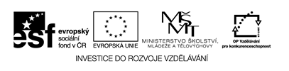

Název: Klávesnice
Cíle: Popis základních kláves na klávesnici

Časový nárok: 5 – 8 minut
Metodické pokyny k využití VZM: „slepá“ klávesnice je vhodná k opakování

KLÁVESNICE – pracovní list

Na obrázku je alfanumerická část klávesnice. Zapiš do obrázku názvy vyznačených kláves.

MEZERNÍK

